Пояснительная записка

Данная рабочая программа ориентирована на учащихся 7-9 классов и реализуется на основе следующих документов:
- Программы. Математика. 5-6 классы. Алгебра. 7-9 классы. Алгебра и начала математического анализа. 10-11 классы. / авт.-сост. И.И. Зубарева, А.Г. Мордкович. – М.: Мнемозина, 2011. – 63 с.
- Государственный стандарт основного общего образования по математике.
Согласно федеральному базисному учебному плану для образовательных учреждений РФ изучение математики на ступени основного общего образования ведется по первому варианту – 3 часа в неделю, всего 102 часа в год в каждом классе.

В ходе освоения содержания курса учащиеся получают возможность:
- сформировать практические навыки выполнения устных, письменных, инструментальных вычислений, развить вычислительную культуру;
- овладеть символическим языком алгебры, выработать формально-оперативные алгебраические умения и научиться применять их к решению математических и нематематических задач;
- изучить свойства и графики элементарных функций, научиться использовать функционально-графические представления для описания и анализа реальных зависимостей;
- развить логическое мышление и речь – умения логически обосновывать суждения, проводить несложные систематизации, приводить примеры и контрпримеры, использовать различные языки математики (словесный, символический, графический) для иллюстрации, интерпретации, аргументации и доказательства;
- сформировать представления об изучаемых понятиях и методах как важнейших средствах математического моделирования реальных процессов и явлений.
Изучение математики на ступени основного общего образования направлено на достижение следующих целей:
- овладение системой математических знаний и умений, необходимых для применения в практической деятельности, изучения смежных дисциплин, продолжения образования;
- интеллектуальное развитие, формирование качеств личности, необходимых человеку для полноценной жизни в современном обществе: ясность и точность мысли, критичность мышления, интуиция, логическое мышление, элементы алгоритмической культуры, пространственных представлений, способность к преодолению трудностей;
- формирование представлений об идеях и методах математики как универсального языка науки и техники, средства моделирования явлений и процессов;
- воспитание культуры личности, отношения к математике как к части общечеловеческой культуры, понимание значимости математики для научно-технического прогресса.

Требования к математической подготовке учащихся 7-9 классов

В результате изучения алгебры ученик должен
- знать/понимать
- существо понятия математического доказательства; примеры доказательств;
- существо понятия алгоритма; примеры алгоритмов;
- как используются математические формулы, уравнения; примеры их применения для решения математических и практических задач;
- как математически определенные функции могут описывать реальные зависимости; приводить примеры такого описания;
- как потребности практики привели математическую науку к необходимости расширения понятия числа;
- вероятностный характер многих закономерностей окружающего мира; примеры статистических закономерностей и выводов;
- каким образом геометрия возникла из практических задач землемерия; примеры геометрических объектови утверждений о них, важных для практики;
- смысл идеализации, позволяющей решать задачи реальной действительности математическими методами, примеры ошибок, возникающих при идеализации;
- формулы сокращенного умножения;
- уметь
- составлять буквенные выражения и формулы по условиям задач; осуществлять в выражениях и формулах числовые подстановки и выполнять соответствующие вычисления, осуществлять подстановку одного выражения в другое; выражать из формул одну переменную через остальные;
- выполнять основные действия со степенями с целыми показателями, с одночленами и многочленами и алгебраическимидробями; выполнять разложение многочленов на множители; выполнять тождественные преобразования рациональных выражений;
- решать линейные, квадратные уравнения и рациональные уравнения, сводящиеся к ним, системы двух линейных уравнений с двумя переменными и несложные нелинейные системы;
- решать линейные, квадратные неравенства с одной переменной и их системы;
- изображать числа точками на координатной прямой;
- решать текстовые задачи алгебраическим методом, интерпретировать полученный результат, проводить отбор решений, исходя из формулировки задачи;
- определять координаты точки плоскости, строить точки с заданными координатами; изображать множество решений линейного неравенства; строить графики линейных функций и функции y=x²;
- распознавать арифметические и геометрические прогрессии; решать задачи с применением формулы общего члена суммы нескольких первых членов;
- находить значения функции, заданной формулой, таблицей, графиком по ее аргументу; находить значение аргумента по значению функции, заданной графиком или таблицей;
- определять свойства функции по ее графику; применять графические представления при решении уравнений и систем;
- описывать свойства изученных функций, строить их графики;
использовать приобретенные знания и умения в практической деятельности и повседневной жизни для:
- выполнения расчетов по формулам, составления формул, выражающих зависимости между реальными величинами; нахождения нужной формулы в справочных материалах;
- моделирования практических ситуаций и исследования построенных моделей с использованием аппарата алгебры;
- описания зависимостей между физическими величинами соответствующими формулами при исследовании несложных практических ситуаций;
- интерпретации графиков реальных зависимостей между величинами.

Элементы логики, комбинаторики, статистики и
теории вероятностей
уметь
проводить несложные доказательства, получать простейшие следствия из известных или ранее полученных доказательства, оценивать логическую правильность рассуждений, использовать примеры для иллюстрации и контрпримеры для опровержения утверждений;
извлекать информацию, представленную в таблицах, на диаграммах, графиках; составлять таблицы, строить диаграммы, графики;
решать комбинаторные задачи путём систематического перебора возможных вариантов, а также с использованием правила умножения;
вычислять средние значения результатов измерений;
находить частоту события, используя собственные наблюдения и готовые статистические данные;
находить вероятности случайных событий в простейших случаях;

использовать приобретенные знания и умения в практической деятельности и повседневной жизни для:
выстраивания аргументации при доказательстве;
распознавания логически некорректных рассуждений;
записи математических доказательств, утверждений;
анализа реальных числовых данных, представленных в виде таблиц, диаграмм, графиков;
решения практических задач в повседневной и профессиональной деятельности с использованием действий с числами, процентов, длин, площадей, объемов, времени, скорости;
решения учебных и практических задач, требующих систематического перебора вариантов;
сравнения шансов наступления случайных событий, оценки вероятности случайного события в практических ситуациях, сопоставления модели с реальной ситуацией;
понимания статистических утверждений.

Содержание тем учебного курса

7класс
Математический язык. Математическая модель (13 ч)
Числовые и алгебраические выражения. Переменная. Допустимое значение переменной. Недопустимое значение переменной. Первые представления о математическом языке и о математической модели. Линейные уравнения с одной переменной. Линейные уравнения как математические модели реальных ситуаций. Координатная прямая, виды промежутков на ней.
Линейная функция (11 ч)
Координатная плоскость. Алгоритм отыскания координат точки. Алгоритм построения точки М (а; b) в прямоугольной системе координат.
Линейное уравнение с двумя переменными. Решение уравнения ах + by + с = 0. График уравнения. Алгоритм построения графика уравнения ах + by + с = 0.
Линейная функция. Независимая переменная (аргумент). Зависимая переменная. График линейной функции. Наибольшее и наименьшее значения линейной функции на заданном промежутке. Возрастание и убывание линейной функции.
Линейная функция у = kx и ее график.
Взаимное расположение графиков линейных функций.
Системы двух линейных уравнений с двумя переменными (13 ч)
Система уравнений. Решение системы уравнений. Графический метод решения системы уравнений. Метод подстановки. Метод алгебраического сложения.
Системы двух линейных уравнений с двумя переменными как математические модели реальных ситуаций (текстовые задачи).
Степень с натуральным показателем (6 ч)
Степень. Основание степени. Показатель степени. Свойства степени с натуральным показателем. Умножение и деление степеней с одинаковыми показателями. Степень с нулевым показателем.
Одночлены. Операции над одночленами (8 ч)
Одночлен. Коэффициент одночлена. Стандартный вид одночлена. Подобные одночлены.
Сложение одночленов. Умножение одночленов. Возведение одночлена в натуральную степень. Деление одночлена на одночлен.
Многочлены. Арифметические операции над многочленами (15 ч)
Многочлен. Члены многочлена. Двучлен. Трехчлен. Приведение подобных членов многочлена. Стандартный вид многочлена.
Сложение и вычитание многочленов. Умножение многочлена на одночлен. Умножение многочлена на многочлен.
Квадрат суммы и квадрат разности. Разность квадратов. Разность кубов и сумма кубов.
Деление многочлена на одночлен.
Разложение многочленов на множители (18 ч)
Вынесение общего множителя за скобки. Способ группировки. Разложение многочлена на множители с помощью формул сокращенного умножения, комбинации различных приемов. Метод выделения полного квадрата.
Понятие алгебраической дроби. Сокращение алгебраической дроби.
Тождество. Тождественно равные выражения. Тождественные преобразования.
Функция у = х² (9 ч)
Функция у = х², ее свойства и график. Функция у = - х², ее свойства и график.
Графическое решение уравнений. Кусочная функция. Чтение графика функции. Область определения функции. Первое представление о непрерывных функциях. Точка разрыва. Разъяснение смысла записи у = f(x). Функциональная символика.
Обобщающее повторение (9 ч).
8класс
Алгебраические дроби (21ч)
Понятие алгебраической дроби. Основное свойство алгебраической дроби. Сокращение алгебраических дробей.
Сложение и вычитание алгебраических дробей.
Умножение и деление алгебраических дробей. Возведение алгебраической дроби в степень.
Преобразование рациональных выражений.
Рациональное выражение. Рациональное уравнение. Решение рациональных уравнений (первые представления).
Функция у = 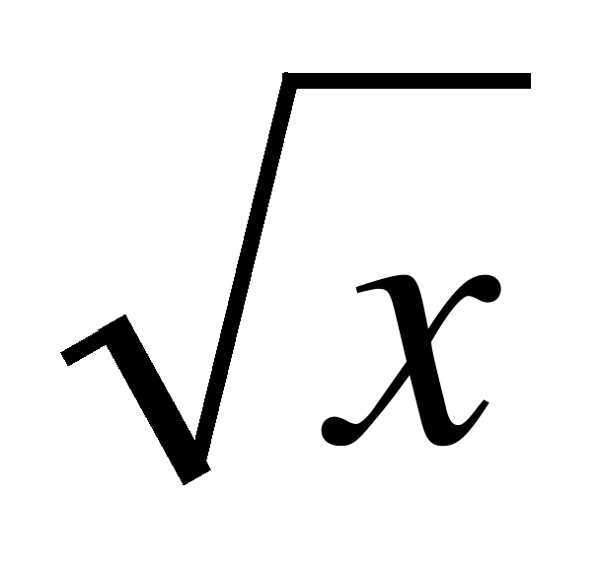. Свойства квадратного корня (18 ч)
Рациональные числа. Понятие квадратного корня из неотрицательного числа.Иррациональные числа. Множество действительных чисел. Функция у =, ее свойства и график. Свойства квадратных корней. Преобразование выражений, содержащих операцию извлечения квадратного корня. Освобождение от иррациональности в знаменателе дроби. Модуль действительного числа.
Квадратичная функция. Функция у =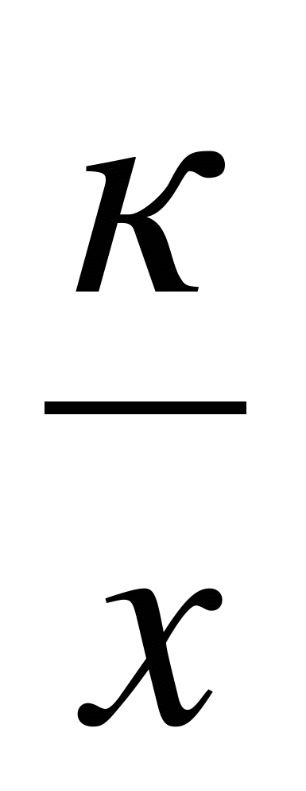 (18 ч)
Функция у = kх², ее график, свойства.Функция у = , ее свойства, график. Гипербола. Асимптота. Построение графиков функций у = f(x + I), у = f(x) + т, у = f(x + I) + т по известному графику функции у = f(x). Квадратный трёхчлен. Квадратичная функция 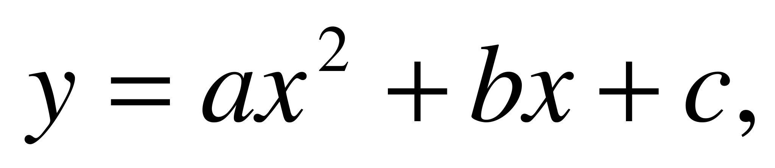её свойства и график. Понятие ограниченной функции. Построение и чтение графиков кусочных функций. Графическое решение квадратных уравнений.
Квадратные уравнения (21 ч)
Квадратное уравнение. Приведенное (неприведенное) квадратное уравнение. Полное (неполное) квадратное уравнение.Корень квадратного уравнения. Дискриминант. Формула корней квадратного уравнения. Решение квадратного уравнения .Параметр. Уравнение с параметром. Алгоритм решения рационального уравнения. Биквадратные уравнения. Метод введения новой переменной. Рациональные уравнения как математические модели реальных ситуаций.
Частные случаи формулы корней квадратного уравнения. Рациональные уравнения как математические модели реальных ситуаций.Теорема Виета. Иррациональное уравнение. Метод возведения в квадрат. Первые представления о равносильных и неравносильных преобразованиях уравнения. Посторонние корни. Проверка корней.

Неравенства (15 ч)
Свойства числовых неравенств. Неравенство с переменной. Решение неравенств с переменной. Линейное неравенство. Равносильные неравенства. Равносильное преобразование неравенства. Квадратное неравенство. Решения квадратного неравенства. Возрастающая функция. Убывающая функция. Исследование функций на монотонность (с использованием свойств числовых неравенств). Приближенные значения действительных чисел, погрешность приближения, приближение по недостатку и избытку. Стандартный вид числа.
Обобщающее повторение (9 ч)
9 класс

Рациональные неравенства и их системы (16ч)

Линейные и квадратные неравенства (повторение). Рациональное неравенство. Метод интервалов. Множества и операции над ними. Система неравенств. Решение системы неравенств.
Системы уравнений (15ч)

Рациональное уравнение с двумя переменными. Решение уравнения вида р(х;у)=0. формула расстояния между двумя точками координатной плоскости. График уравнения (х-а)+(у-в)= . Система уравнений с двумя переменными. Решение системы уравнений. Неравенства и системы неравенств с двумя переменными.

Методы решения систем уравнений. Системы уравнений как математические модели реальных ситуаций.

Числовые функции .
Функция. Независимая переменная. Зависимая переменная. Область определения функции. Естественная область определения функции. Область значений функции.
Способы задания функции. Свойства функции. Исследование функций.
Чётные и нечётные функции. Алгоритм исследования функций на чётность.
Графики чётной и нечётной функций. Степенная функция с натуральным показателем, ее свойства и график. . Степенная функция с отрицательным целым показателем, ее свойства и график. Функция у= х, ее свойства и график
Прогрессии .
Числовая последовательность. Способы задания числовых последовательностей. Свойства числовых последовательностей. Арифметическая прогрессия. Формула -го члена. Формула суммы членов арифметической прогрессии. Характеристическое свойство. Геометрическая прогрессия. Формула -го члена. Формула суммы членов геометрической прогрессии. Характеристическое свойство. Прогрессии и банковские расчёты

Элементы комбинаторики, статистики и теории вероятностей.

Комбинаторные задачи. Правило умножения. Факториал. Перестановки.
Группировка информации. Общий ряд данных. Кратность варианты измерения. Табличное представление информации. Частота варианты. Графическое представление информации. Полигон распределения данных. Гистограмма. Числовые характеристики данных измерения.
Вероятность. Событие. Классическая вероятностная схема. Противоположные события. Вероятность противоположного события. Несовместные события. Вероятность суммы двух событий. Статистическая устойчивость. Статистическая вероятность.
Обобщающее повторение .

Формы промежуточной аттестации:
Промежуточная аттестация проводится в форме тестов, контрольных, самостоятельных работ.

Результаты обучения:
Промежуточная аттестация проводится в форме тестов, самостоятельных, проверочных работ в конце логически законченных блоков учебного материала.
Результаты обучения задают систему итоговых результатов обучения, которых должны достигнуть все учащиеся, оканчивающие основную школу, и достижение которых является обязательным условием положительной аттестации ученика за курс основной школы. Эти требования структурированы по трём компонентам: «знать / понимать», «уметь», «использовать приобретённые знания и умения в практической деятельности и повседневной жизни».

Уровень обучения – базовый.

Отличительные особенности рабочей программы по сравнению с примерной:
В программу внесены изменения: уменьшено или увеличено количество часов на изучение некоторых тем. Сравнительная таблица приведена ниже.

№  п/п | Название темы | Количество часов по теме (по программе/ изменения количества часов) | Кол-во к/р
7класс | Математический язык. Математическая модель. | 13/13 | 1
 | Линейная функция | 11/11 | 1
 | Системы двух линейных уравнений с двумя переменными. | 13/13 | 1
 | Степень с натуральным показателем | 6/6 | -
 | Одночлены. Операции над одночленами | 8/8 | 1
 | Многочлены. Арифметические операции над многочленами | 15/16 | 1
 | Разложение многочленов на множители | 18/18 | 1
 | Функция у = х² | 9/8 | 1
 | Обобщающее повторение | 9/9 | 1
всего |  | 102 | 8
8класс | Алгебраические дроби | 21/21 | 2
 | Функция у = . Свойства квадратного корня | 18/18 | 1
 | Квадратичная функция. Функция у = | 18/18 | 2
 | Квадратные уравнения | 21/21 | 2
 | Неравенства | 15/15 | 1
 | Обобщающее повторение | 9/9 | 1
всего |  | 102 | 9
9класс | Рациональные неравенства и их системы | 16/16 | 1
 | Системы уравнений | 15/15 | 1
 | Числовые функции | 25/25 | 2
 | Прогрессии | 16/16 | 2
 | Элементы комбинаторики, статистики и теории вероятностей | 12/12 | 1
 | Обобщающее повторение | 18/18 | 1
всего |  | 102 | 8

